平成26年度 牧地区“山菜の里づくり”第7回保全活動
『 ジャガイモ植付け・マルチ掛け 』
平成27年3月21日（土）、豊能町・牧地区での７回目の活動として、
ファンクラブ会員や牧農空間活性化協議会員など合わせて20名でジャガイモ植付けを行いました。

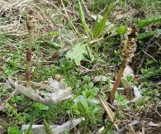
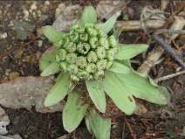

ツクシやフキノトウなど
色んなところで見られます！

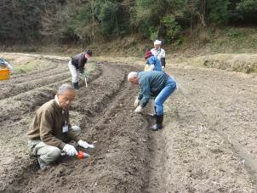
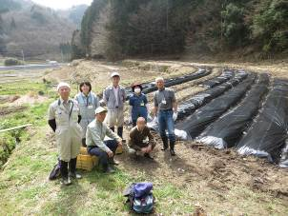

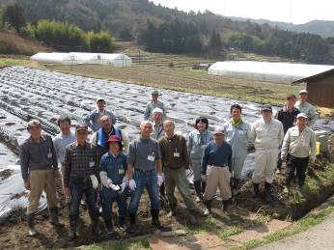
山菜の里の作業終了後には、11月29日に再生作業を行った農地にもジャガイモを植付けました。

作業後には参加者全員で記念撮影です！（左写真）
ジャガイモを植えていきます。（左上写真）

植え終わった後は、マルチをかけます。
サツマイモを植える予定の場所にもマルチをかけました。（右上写真）

